Curso: Sexto Año Básico Semanas N°2 y N°3
Matemáticas | OA4 Demostrar que comprenden la división con dividendos de tres dígitos y divisores de un dìgito, resolviendo problemas rutinarios y no rutinarios que impliquen divisiones.
Tecnología | Demostrar disposición a desarrollar su creatividad, experimentando, imaginando y pensando divergentemente.

Objetivo de la clase: Resolver problemas que involucren divisiones de números naturales.
Antes de resolver lee atentamente esta información.
- Dividendo: es el número que vamos a dividir.
- Divisor: es el número por el que vamos a dividir.
- Cociente: es el resultado.
- Resto: la parte que no se ha podido distribuir.
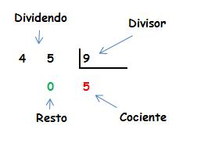
I.- RESUELVE LOS SIGUIENTES EJERCICIOS

2.264: 4= 3.612: 2 = 4.790 :5=

9.345 X 6 2.789 X 8 1.970 X 6

II.- Crea dos problemas de división y dos de multiplicación

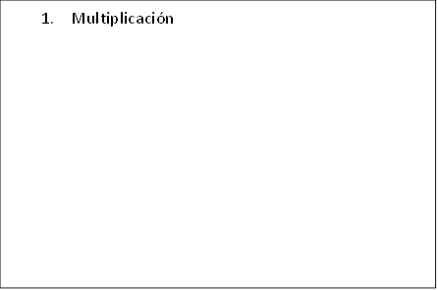
2. Divisiones

III. RECUERDA Y ECUENTRA LAS PARTES DE ESTAS OPERATORIAS.
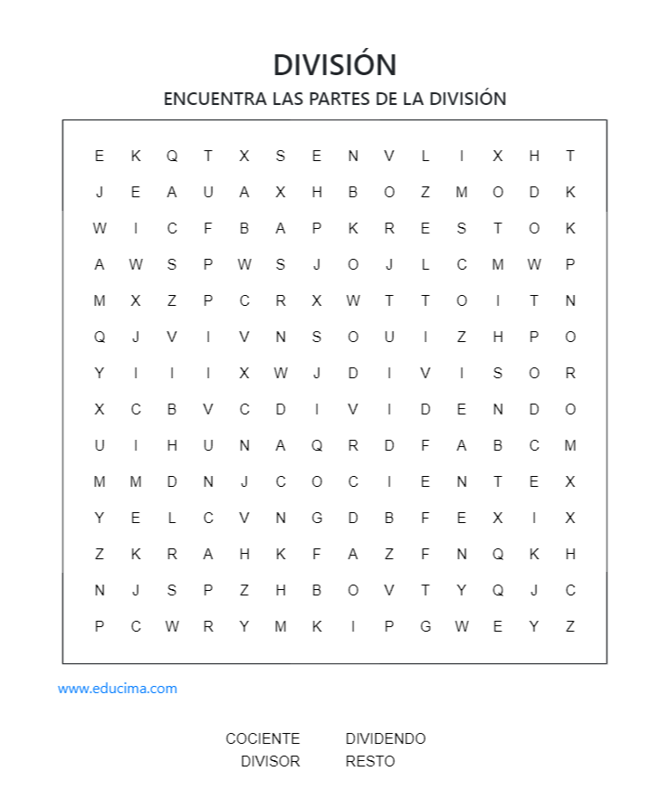

IV . Resuelve los siguientes ejercicios para descubrir la imagen

VI. Recuerda que para multiplicar debes saber las tablas de multiplicar
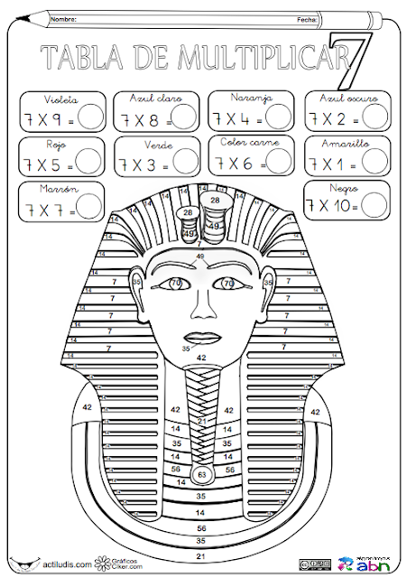
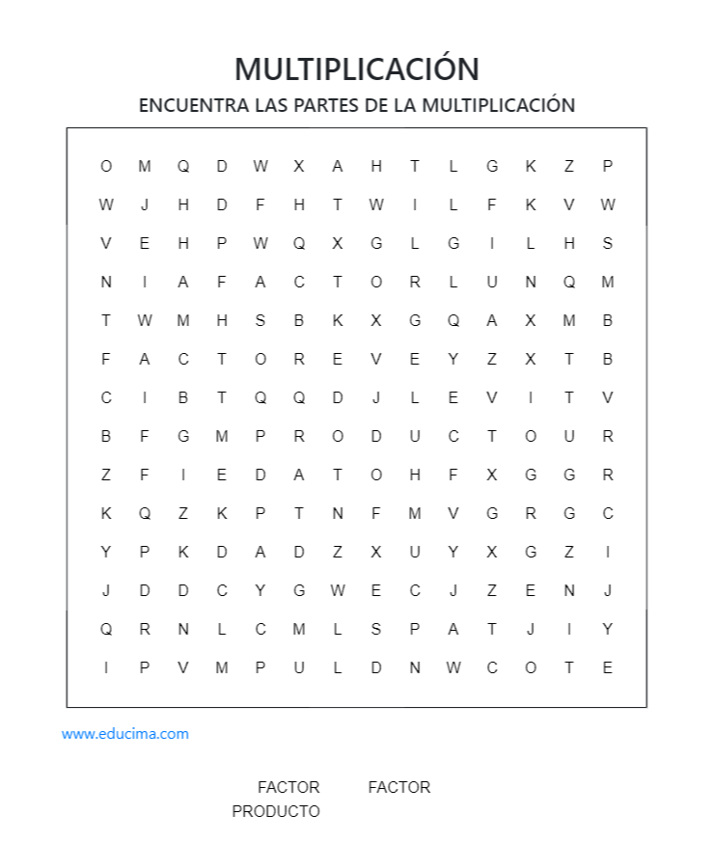

Tecnología
Problemas y Soluciones

Bienvenidas y bienvenidos a un nuevo año académico, soy Cristóbal Baeza y este año estaré a cargo de la asignatura de tecnología.

Para comenzar, les invito a reflexionar acerca de cómo nos relacionamos con la tecnología a través de las siguientes preguntas:

- ¿Qué significa Tecnología?
- ¿Cómo la tecnología nos hace la vida más fácil?
- ¿Qué objeto tecnológico o artefacto utilizas más a menudo?

Cuando hablamos de tecnología, solemos pensar en internet, el computador o el celular, aunque son los inventos tecnológicos más populares del último tiempo, existe una infinidad de artefactos que se denominan “Tecnológicos”.
La palabra tecnología, viene de las palabras Técnica y Logos (Conocimiento), por lo tanto, estaremos haciendo tecnología cada vez que estudiemos las técnicas que necesitamos para lograr un objetivo.
Los procesos tecnológicos nos ayudan a resolver problemas, facilitando ciertas tareas u otorgando cierta comodidad a la hora de realizar algunas acciones. Para estudiarlos, es necesario que aprendamos a distinguir las etapas de un proceso tecnológico.
En primer lugar, tenemos un Problema que necesitamos solucionar, es aquello que necesitamos cambiar, ya sea porque nos incomoda, hace que las tareas que necesitamos realizar sean más difíciles, o es algún obstáculo que necesitamos pasar.
Una vez identificado el problema, naturalmente intentaremos buscar la Solución, la cual consiste en el escenario ideal en que el problema ya no existe o fue resuelto.
Entre el problema y la solución hay un camino, que consiste en determinar las técnicas que se utilizarán para concretar la solución, este camino es lo que llamaremos Proceso Tecnológico.
Durante estas primeras actividades, nos centraremos en identificar problemas y soluciones.
Te invito a nombrar 2 problemas cotidianos que creas que pueden tener una solución mediante un proceso tecnológico. Piensa en técnicas que ya sepas o en alguna que creas que pudiera ser fácil de aprender para ti.

Problema | Proceso tecnológico o técnicas. | Solución.

